Міністерство освіти і науки України
Полтавський Національний Технічний Університет імені Юрія Кондратюка
Фінансово-економічний факультет
Кафедра комп’ютерних та інформаційних технологій і систем

Контрольна робота з інформатики на тему:
„Робота з Microsoft Word”

Виконала:
Студентка групи 202-ЕП
Фень І.О.
Перевірила: Лисенко О.Д.

Полтава 2008

1. Завантаження MS Word та встановлення наступних параметрів

1.1 Налагодження

Показувати панелі інструментів
1 спосіб – „Вид” - „Панель инструментов” – „Форматирование”, „Стандартная”

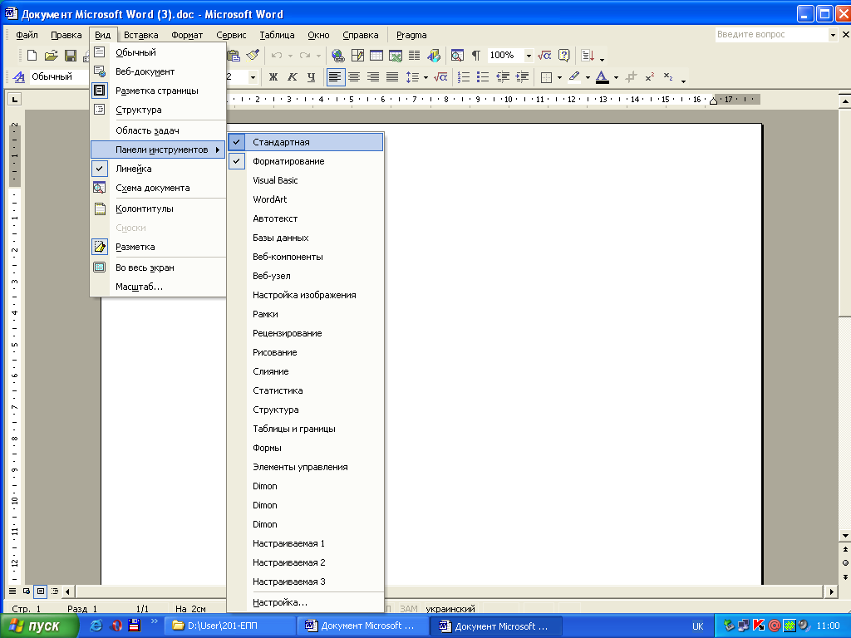

2 спосіб – Сервис Настройка Панели инструментов „Стандартная”, „Форматирование”;

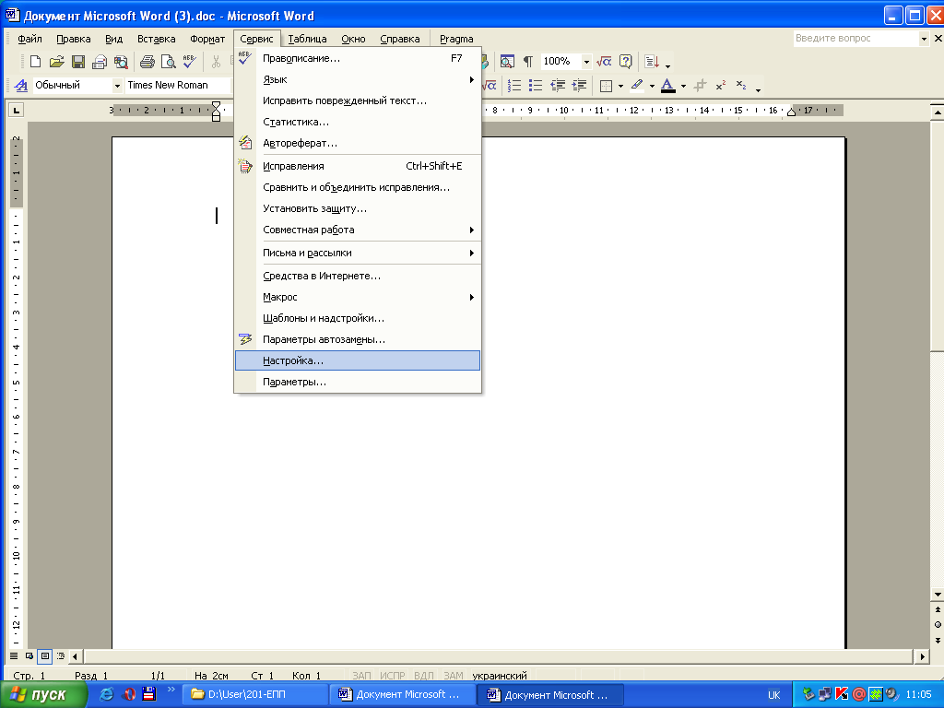
3 спосіб Контекстне меню Панель инструментов „Стандартная”, „Форматирование”.

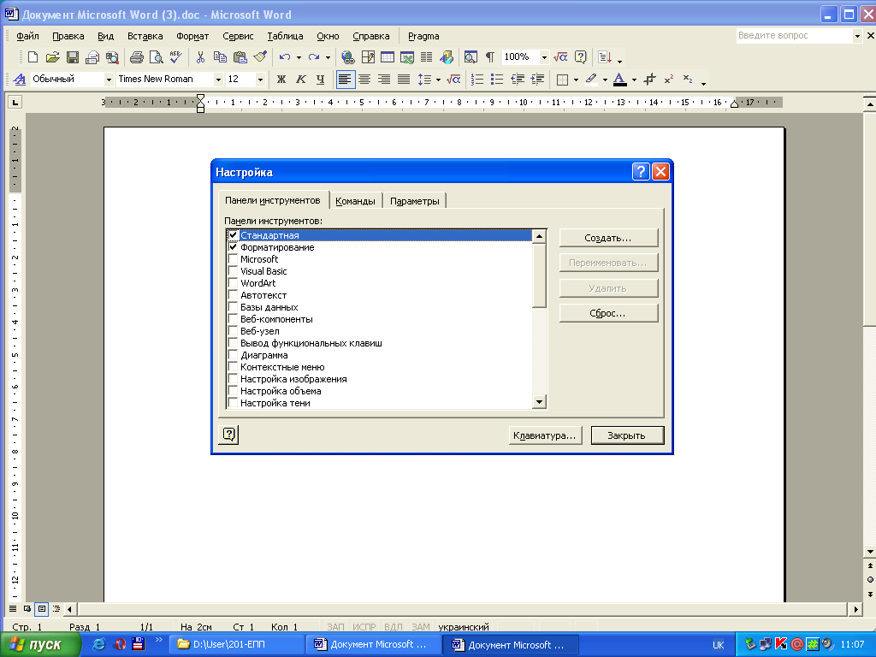
1.2 Автоматична перевірка орфографії

„Сервис” – „Параметры” – „Правописание” – „Проверить орфографию”

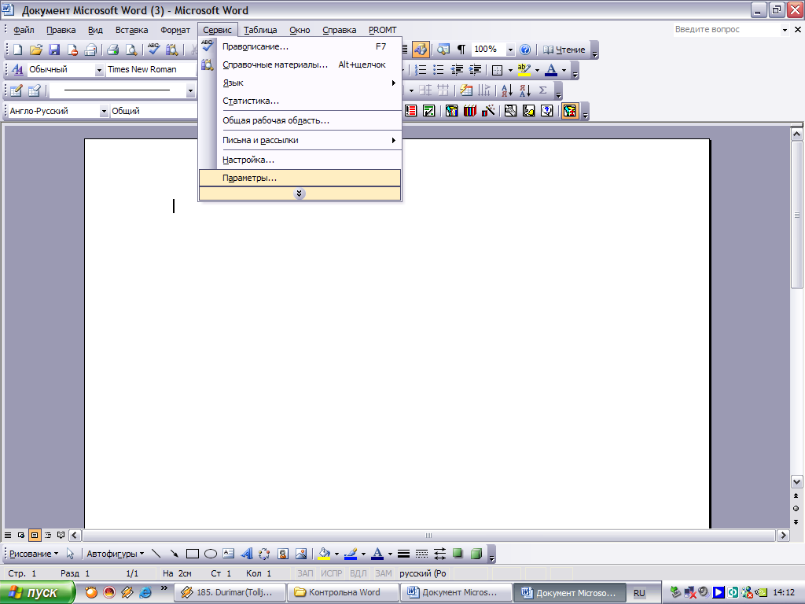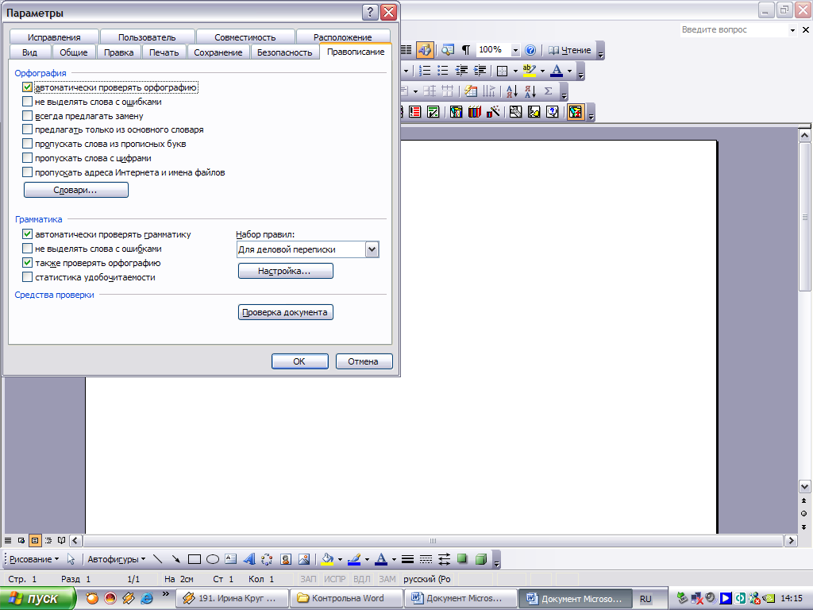

1.3 Встановлення режиму відображення „Разметка”

„Вид” – „Разметка страницы”

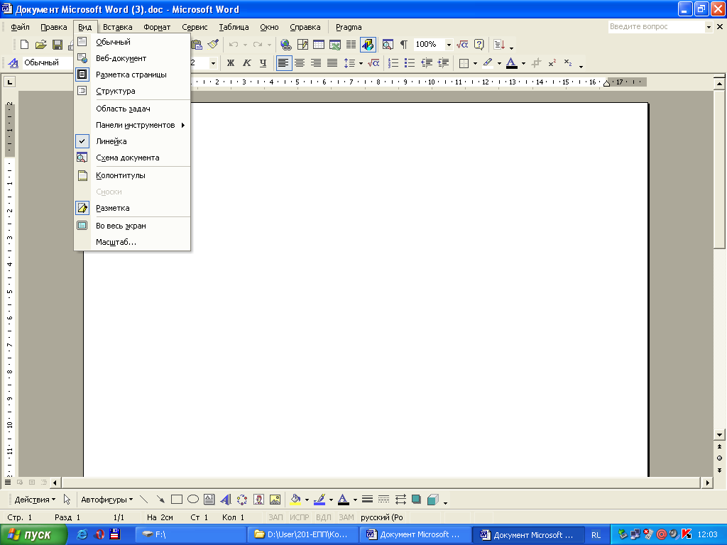

1.4 Встановлення рівня захисту від макровірусів: „Средний”

„Сервис” – „Макрос” – „Безопасность”

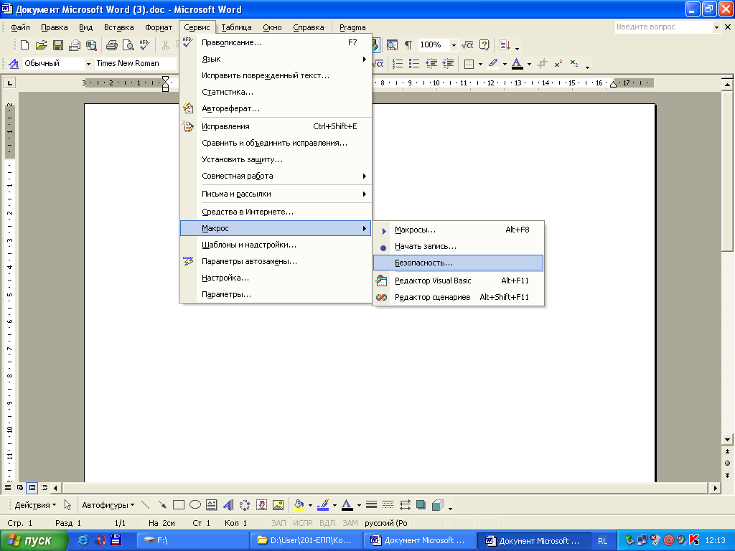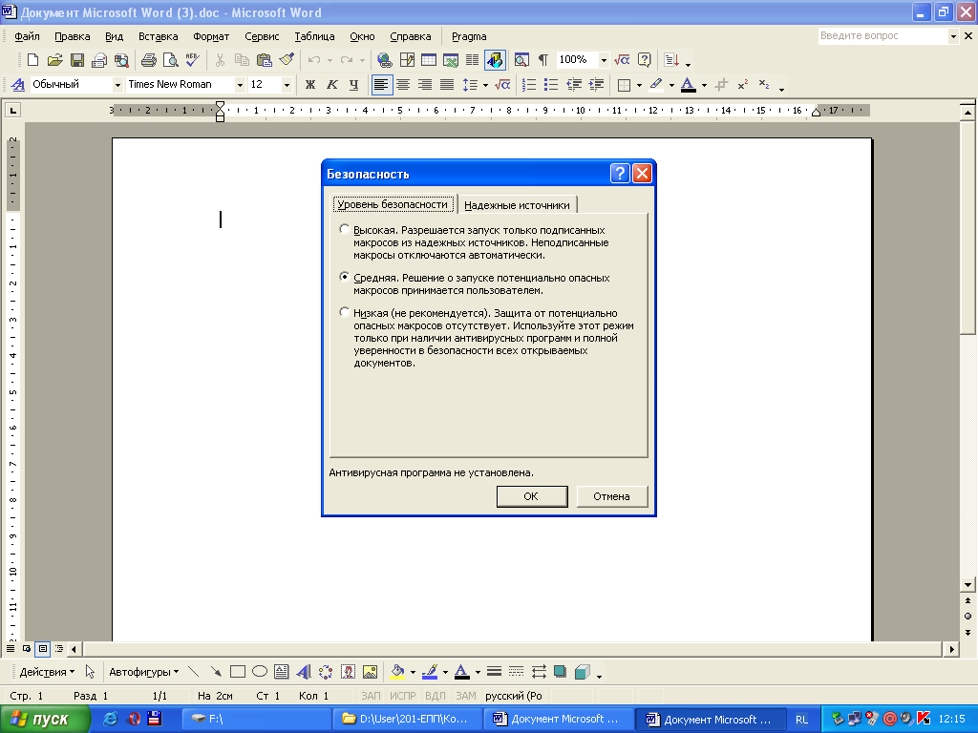

1.5 Встановлення в якості основної українську мову

„Сервис” – „Язык”- „Выбрать язык ” (укр. по умолчанию )

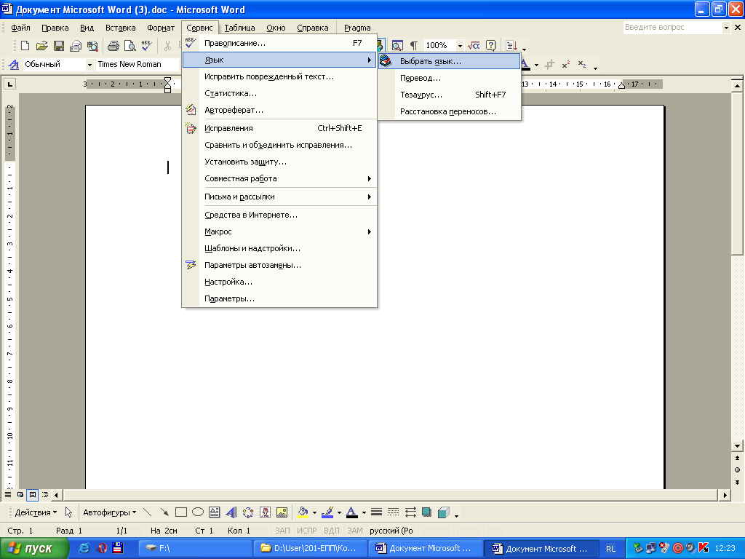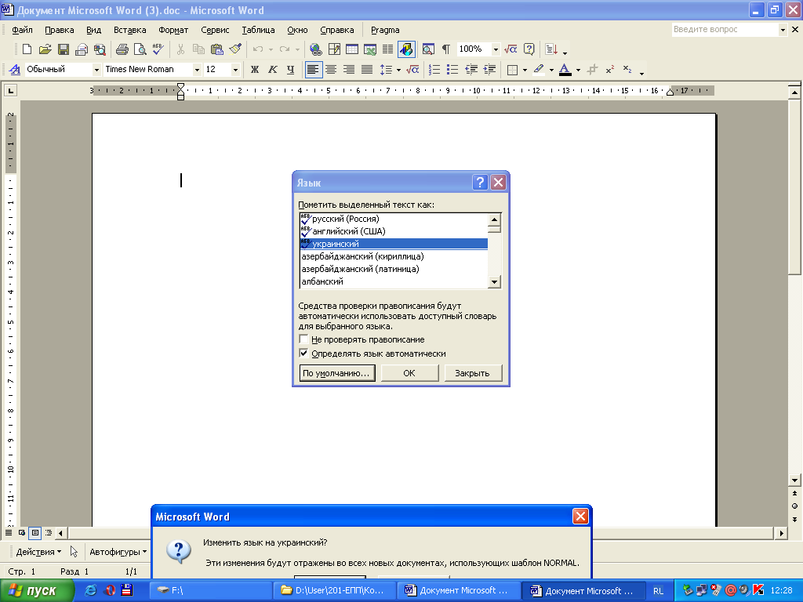

1.6 Встановлення автоматичного переносу

„Сервис” - „Язык” – „Расстановка переносов” – „Автоматическая расстановка переносов”

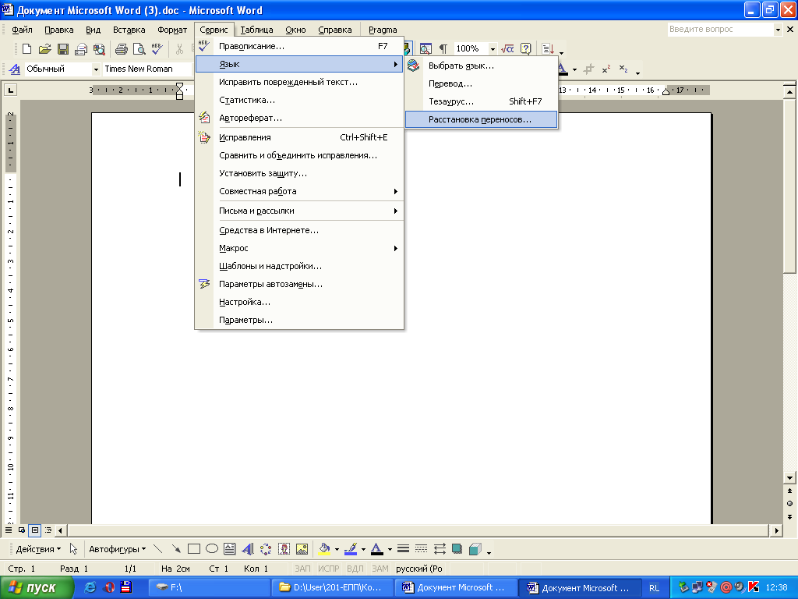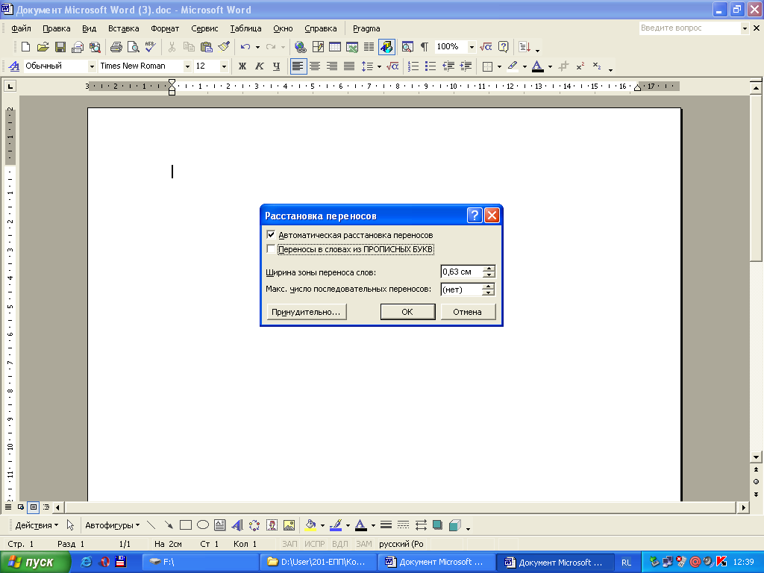

1.7 Зміна параметрів сторінки

„Файл” – „Параметры страницы” (поля 1.7 см.)

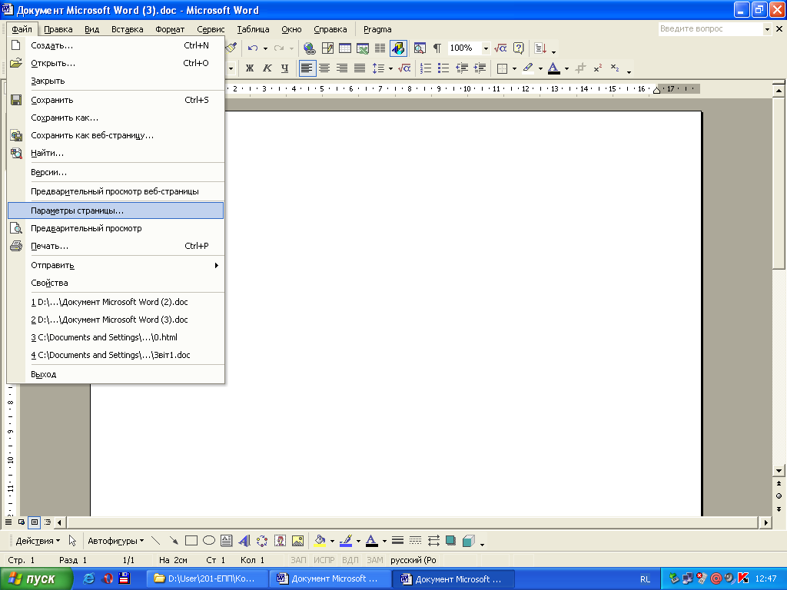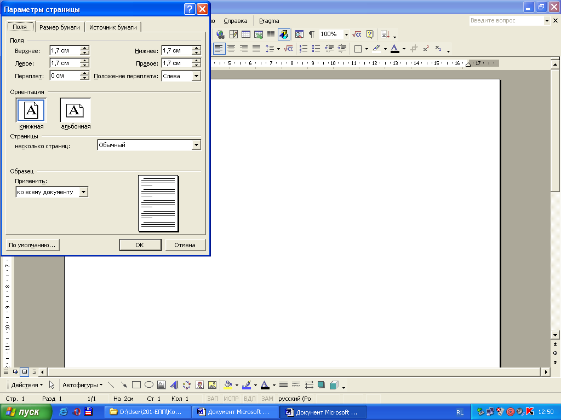
1.8 Встановлення параметрів автоматичного збереження документа

„Сервис” – „Параметры” – „Сохранение” ( автосохранение каждые 2 мин.)

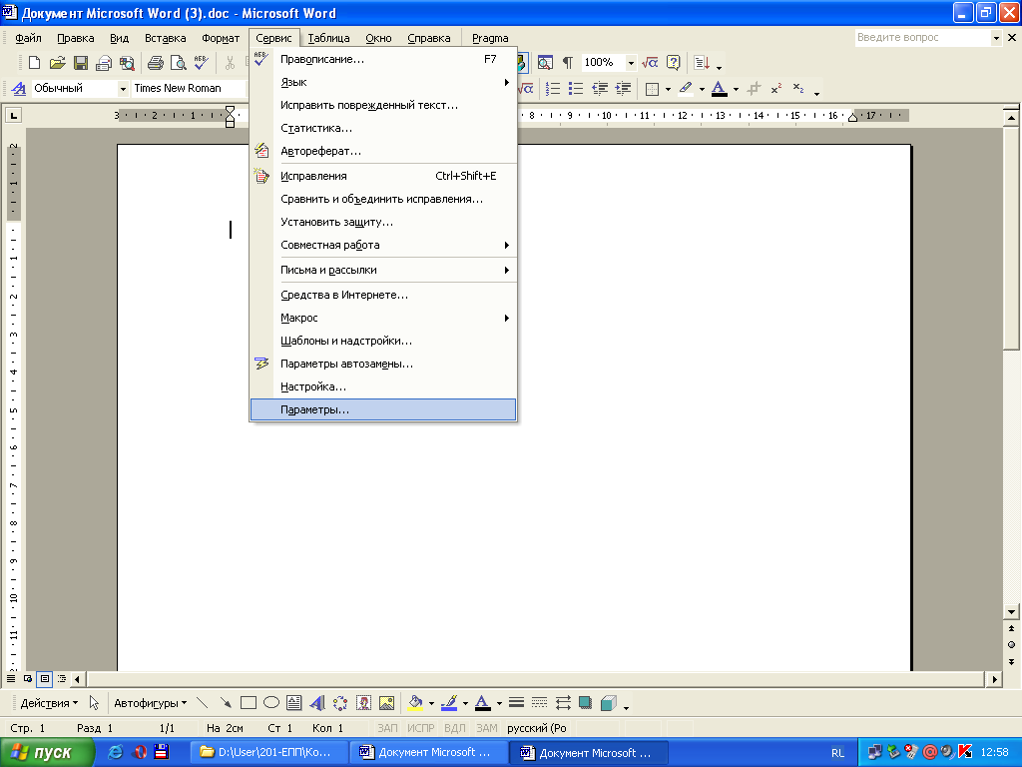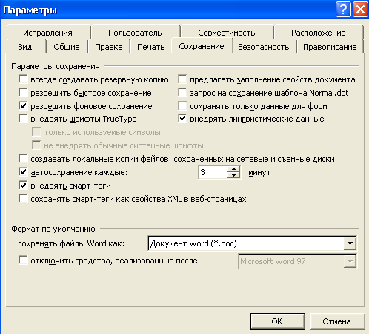

2. Створення власних стилів для форматування заголовків, нумерованого та багаторівневого списків

„Формат”- „Стили” – „Форматирование” (создать 3 стиля)

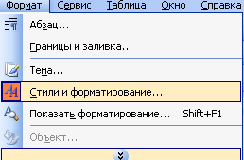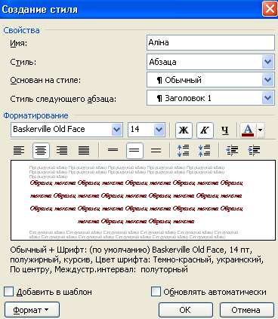

3. Створення нових елементів автотексту, що містять: ПІП улюбленого актора, політика, спортсмена України, Європи

„Вставка” – „Автотекст” – „Автотекст”

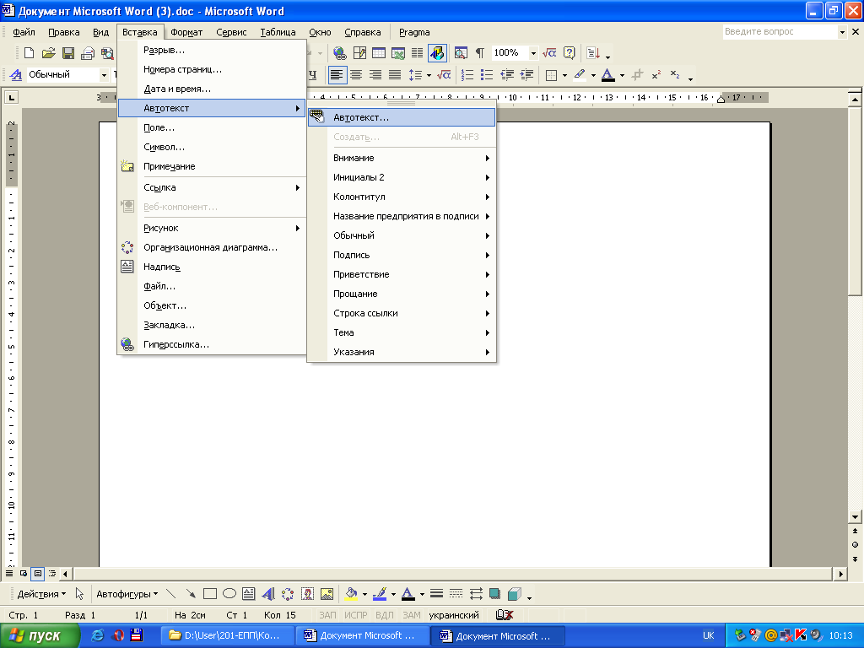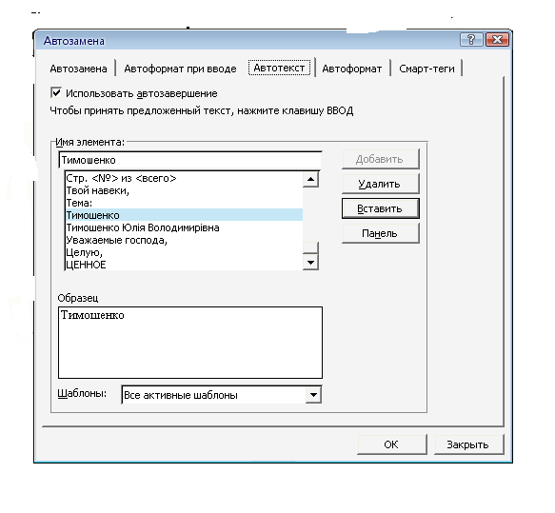

4. Створення елементу автозаміни, котрий буде заміняти улюблений фільм, серіал, книгу, гру, місто, на не улюблений

„Вставка” – „Автотекст” – „Автотекст” - „Автозамена”

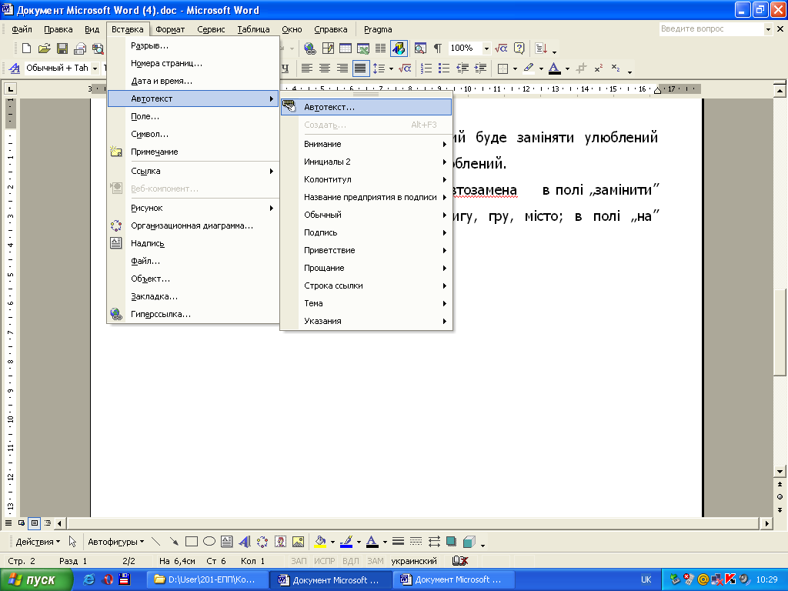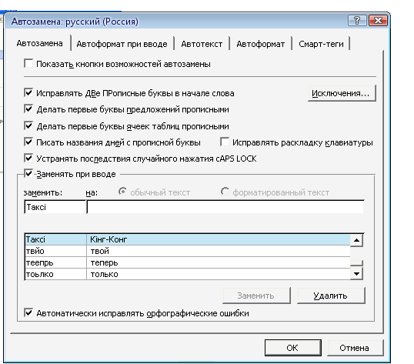

5. Текстовий набір відповідей на наступні питання та форматування їх з використанням створених стилів:

5.1 Перевірка орфографії у MS Word

Під заголовком вікна розміщений рядок меню (горизонтальне меню Word). Викликати спадаюче меню можна кількома способами:
Натиснути клавішу Alt Вибрати (за допомогою клавіш керування курсором) пункт «Файл» Enter; Alt + Ф; ЛКМ по меню «Файл».
Нагадаємо, що коли команда (пункт меню) закінчується трьома крапками (Открыть…), то для виконання цієї команди необхідно буде вибрати чи ввести в діалоговому вікні додаткові параметри. Якщо в рядку команди відображується символ (Отправить), то ця команда викликає додаткове підменю. І, нарешті, якщо в рядку команди наводиться комбінація певних клавіш, то одночасне натиснення цих клавіш є альтернативним викликом відповідної команди (. команди Открыть та Печать). Залежно від контексту деякі команди можуть були недоступними. Такі команди відображуються менш яскравим кольором.
При відповідно встановлених параметрах меню відображуються в скороченому вигляді. Про це свідчить зображення символу – в останньому рядку меню. Для того, щоб відобразити всі команди цього меню, потрібно, не виконуючи ніяких дій, зачекати певний час або клацнути мишкою на цьому символі.
Вставка – рисунок –картинки
Рисунок вставляється в текст і здебільшого розсуває текст на дві частини. Можна рисунок впровадити в документ так, щоб текст розташовувався навколо нього: з обтіканням тексту по рамці та з обтіканням по контуру. Також можна надати рисунку рамку і заповнити тло іншим кольором, а можна змінити розмір рисунка та пересунути його на інше місце документа.
Для проведення будь-яких дій над упровадженим рисунком його потрібно виділити — просто клацнути мишкою — і рисунок позначиться вісьмома маркерами, які показують межі малюнку. Потягнувши мишкою за маркер (курсор буде мати вигляд двонаправленої стрілки), можна змінити розмір рисунка, а поставивши курсор всередину рисунка (курсор — чотири направлена стрілка), можна перетягти його на нове місце, утримуючи натисненою ліву кнопку мишки.
Якщо викликати пункт меню Формат/Рисунок..., або натиснути праву кнопку мишки на виділеному рисунку і вибрати пункт контекстового меню Формат рисунка.., можна модифікувати розташування рисунка та його вигляд.
Вкладника Обтекание використовується для зміни розташування тексту довкола рисунка:
- кнопка Вокруг рамки — текст розташовується довкола рисунка по прямокутній рамці;
- кнопка По контуру — текст розташовується довкола рисунка, повторюючи його контури;
- кнопка Сквозное — рисунок розташовується на тексті;
- кнопка Нет — рисунок розташовується під текстом;
- кнопка Сверху и снизу — рисунок розсуває текст на дві частини.
У зоні Текст можна вибрати положення тексту відносно рисунка.

6. Замінити всі літери на рядкові

6.1 Перевірка орфографії у MS Word

Формат –регистр - все строчные - ок
Під заголовком вікна розміщений рядок меню (горизонтальне меню word). викликати спадаюче меню можна кількома способами:
Натиснути клавішу alt вибрати (за допомогою клавіш керування курсором) пункт «файл» enter; alt + ф; лкм по меню «файл».
Нагадаємо, що коли команда (пункт меню) закінчується трьома крапками (открыть…), то для виконання цієї команди необхідно буде вибрати чи ввести в діалоговому вікні додаткові параметри. якщо в рядку команди відображується символ (отправить), то ця команда викликає додаткове підменю. і, нарешті, якщо в рядку команди наводиться комбінація певних клавіш, то одночасне натиснення цих клавіш є альтернативним викликом відповідної команди (. команди открыть та печать). залежно від контексту деякі команди можуть були недоступними. такі команди відображуються менш яскравим кольором.
При відповідно встановлених параметрах меню відображуються в скороченому вигляді. про це свідчить зображення символу – в останньому рядку меню. для того, щоб відобразити всі команди цього меню, потрібно, не виконуючи ніяких дій, зачекати певний час або клацнути мишкою на цьому символі

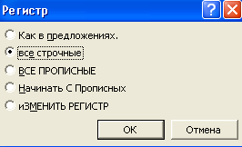

6.2 Створення та редагування об’єктів ClipArt

Вставка – рисунок –картинки
Рисунок вставляється в текст і здебільшого розсуває текст на дві частини. можна рисунок впровадити в документ так, щоб текст розташовувався навколо нього: з обтіканням тексту по рамці та з обтіканням по контуру. також можна надати рисунку рамку і заповнити тло іншим кольором, а можна змінити розмір рисунка та пересунути його на інше місце документа.
Для проведення будь-яких дій над упровадженим рисунком його потрібно виділити — просто клацнути мишкою — і рисунок позначиться вісьмома маркерами, які показують межі малюнку. потягнувши мишкою за маркер (курсор буде мати вигляд двонаправленої стрілки), можна змінити розмір рисунка, а поставивши курсор всередину рисунка (курсор — чотири направлена стрілка), можна перетягти його на нове місце, утримуючи натисненою ліву кнопку мишки.
Якщо викликати пункт меню формат/рисунок..., або натиснути праву кнопку мишки на виділеному рисунку і вибрати пункт контекстового меню формат рисунка.., можна модифікувати розташування рисунка та його вигляд.
вкладника обтекание використовується для зміни розташування тексту довкола рисунка:
- кнопка вокруг рамки — текст розташовується довкола рисунка по прямокутній рамці;
- кнопка по контуру — текст розташовується довкола рисунка, повторюючи його контури;
- кнопка сквозное — рисунок розташовується на тексті;
- кнопка нет — рисунок розташовується під текстом;
- кнопка сверху и снизу — рисунок розсуває текст на дві частини.
7. Відображення помічника-підказки з іменем Скрепиш за допомогою пункту меню F1

„Справка”. Встановлення
появи помічника за допомогою натиснення клавіші
„Справка”- „Показать помощника”

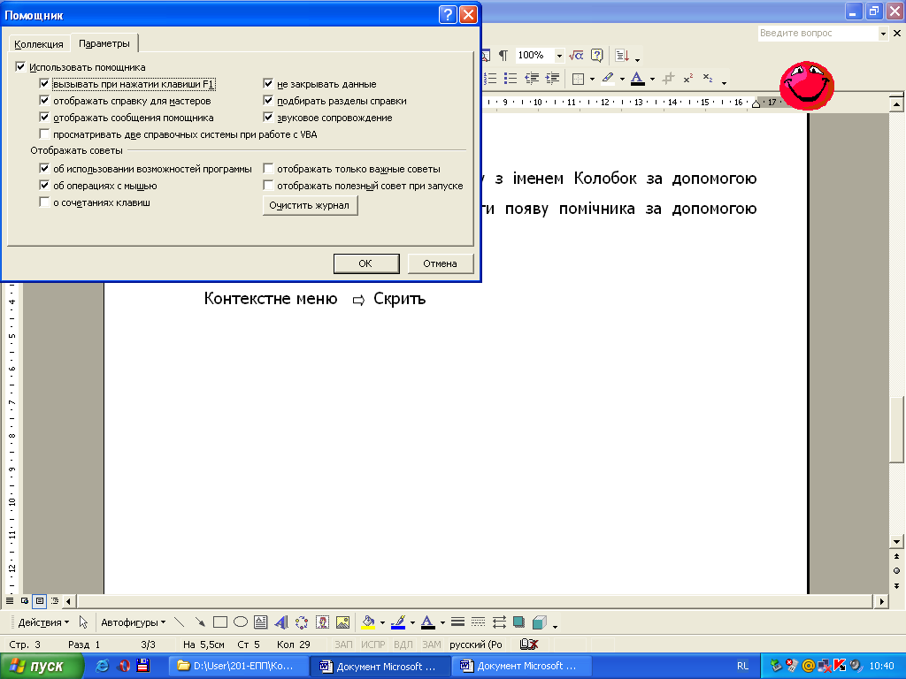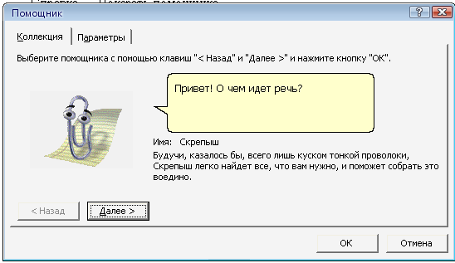

8. Встановлення в створений документ організаційної діаграми наведеного типу та стилю, та її заповнення

„Вставка”- „Организационная диаграмма”

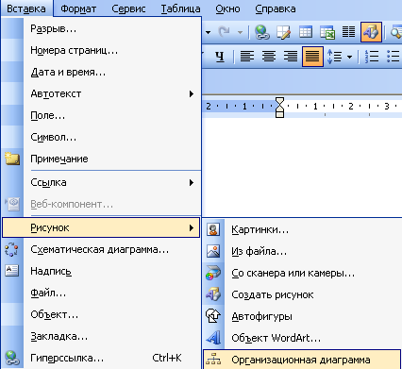

ДИРЕКТОР

Заступник з економічних питань

Заступник з юридичних питань
Головний бухгалтер
Юрист

9. Встановлення в документ наведену формулу та побудуємо блок-схему розв’язку

Вставка - объект - Microsoft Equation 3.0 - ОК

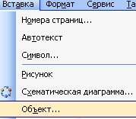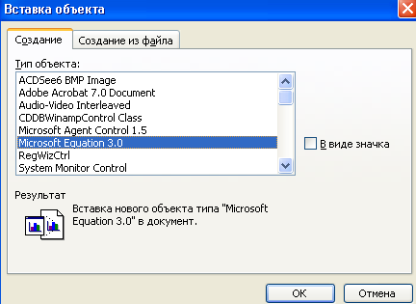

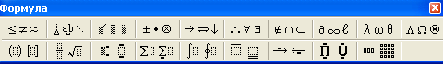

Панель інструментів - автофигуры - блок-схема…

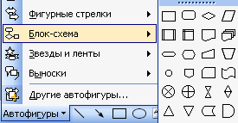

ПОЧАТОК
Введення
g,r,d,bx,φ,f
d < y
q=׀18g*r-d|+b
d>z
q= √x-f/d-φ
q=cos(π)+d³
Виведення
q

КІНЕЦЬ

10. Створіть таблицю

Таблица - вставить - таблица…

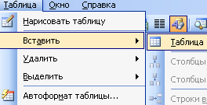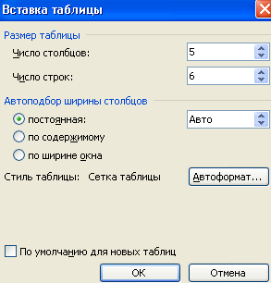

Меню «таблица» формула…
П.І.Б | Математика | Філософія | Економ теорія | Іноземна мова | Середня оцінка
Іванов В.В. | 5 | 4 | 5 | 5 | 4,75
Петров О.О. | 4 | 3 | 3 | 4 | 3,5
Бринюк К.О. | 3 | 3 | 4 | 5 | 3,75
Ковра А.О. | 4 | 3 | 4 | 5 | 4
Жовнір І.О. | 4 | 5 | 4 | 3 | 4
MAX | 5 | 5 | 5 | 5 | 4,75

11. Відсортуйте інформацію

Меню «таблица» сортировка…

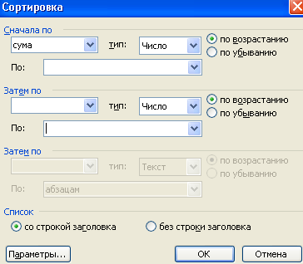

П.І.Б | Математика | Філософія | Економ теорія | Іноземна мова | Середня оцінка
Жовнір І.О. | 4 | 5 | 4 | 3 | 4
Іванов В.В. | 5 | 4 | 5 | 5 | 4,75
Петров О.О. | 4 | 3 | 3 | 4 | 3,5
Бринюк К.О. | 3 | 3 | 4 | 5 | 3,75
Ковра А.О. | 4 | 3 | 4 | 5 | 4
MAX | 5 | 5 | 5 | 5 | 4,75

12. Створення листівки «З РІЗДВОМ!!!»

Вставка рисунок картинкы автофигуры надпись WordArt меню «объем»

